21 марта исполняется 125 лет военачальнику, генералу армии, Герою Советского Союза, Почетному гражданину г. Новосиль Александру Васильевичу Горбатову. В этот день в центральной библиотеке пройдет вечер памяти «Без прошлого нет памяти, без памяти нет Родины».

23 марта работники центральной библиотеки организуют дискуссию «Наша истинная национальность – человек». Дискуссия о ценностях многонационального российского общества, о соблюдении прав и свобод человека, о поддержании межнационального мира и согласия состоится в техникуме агробизнеса и сервиса.

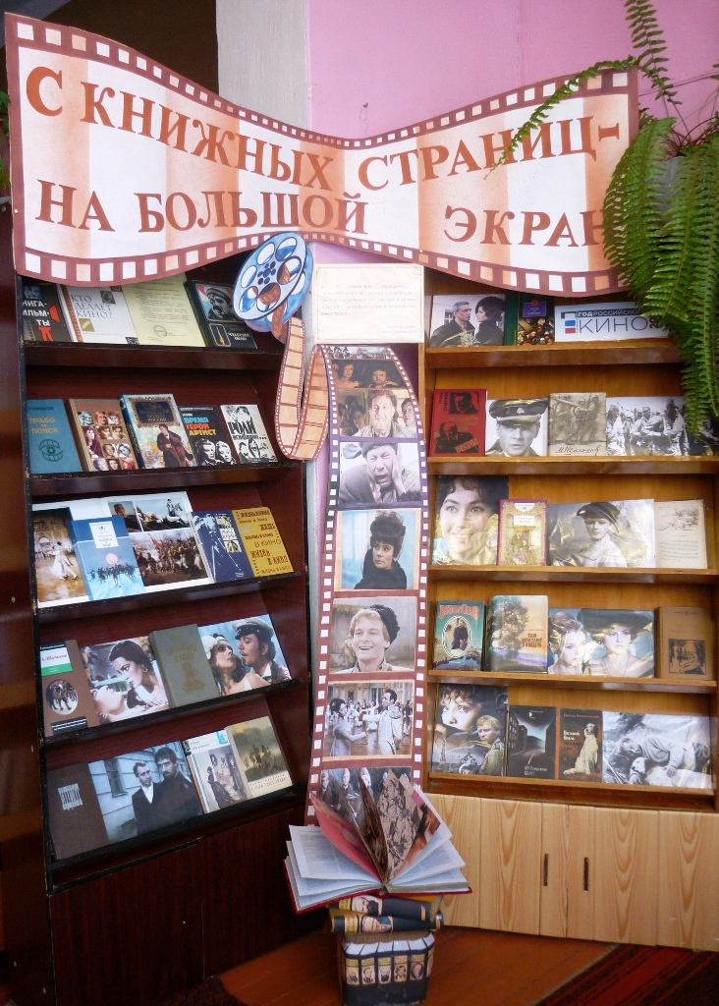Выставка к Году российского кино
Новосильская центральная районная библиотека подготовила книжную выставку
«С книжных страниц на большой экран», посвященную Году российского кино. Выставка поможет расширить представления о значении кинематГоду российского кинографа, о взаимодействии кинематографа с миром литературы, театра и музыки, ответить на вопросы: «История становления российского кинематографа», «Каков современный стиль в кино?», «Чем отличается язык кино от языка театра?» и многие другие.
Также наши читатели могут познакомиться с литературой, послужившей основой для создания лучших образцов отечественного кинематографа. Фильмы, снятые по сюжетам этих произведений, пользуются народной любовью и популярностью. Здесь представлены произведения Л. Толстого, Ф. Достоевского, Н. Гоголя, А. Чехова, Шолохова, А. Рыбакова, Ю. Бондарева, и других.
Приглашаем всех желающих познакомиться с историей российского кино в Новосильская центральной районной библиотеке. Выставка будет работать в течение 2016 года.

С 24 по 30 марта – приглашаем на традиционную Неделю детской и юношеской книги «Парад литературных героев». В программе Недели:
- «Добрый мир чудесной сказки» - кинопраздник к 110-летию со дня рождения А. Роу;
- «Узнавай и удивляйся, веселись и развлекайся!» Эрудит-игра;
- Викторина «Твои ровесники на страницах книг и в кадрах кинофильмов»;
- «В каждой избушке свои игрушки»- библиогастроли в детском саду;
- «Давайте знакомые книжки откроем!»- выставка творческих работ читателей.
Мероприятия будут организованы совместно с оздоровительным детским лагерем при Центре СОН.
Подробную информацию о мероприятиях вы можете узнать в центральной и детской библиотеках и по телефонам 2-15-39, 2-14-40

21 марта исполняется 125 лет военачальнику, генералу армии, Герою Советского Союза, Почетному гражданину г. Новосиль Александру Васильевичу Горбатову. В этот день в музее военно-исторического комплекса «Вяжи» состоится открытие выставки «А.В.Горбатов: годы и войны».

21 марта в Новосильском краеведческом музее состоится открытие выставки «Л.М.Тучнин – летописец земли Орловской», посвященной 70-летию фотохудожника.

25 марта в Новосильском краеведческом музее состоится музейная мастерская по плетению из бумажной лозы.
Подробную информацию о мероприятиях вы можете узнать в районном краеведческом музее, музее военно-исторического комплекса «Вяжи» и по телефону 2-19-41.

